Załącznik nr 6 do SWZ - Oświadczenie wykonawcy o aktualności informacji zawartych w oświadczeniu, o którym mowa w art. 125 ust. 1 Pzp
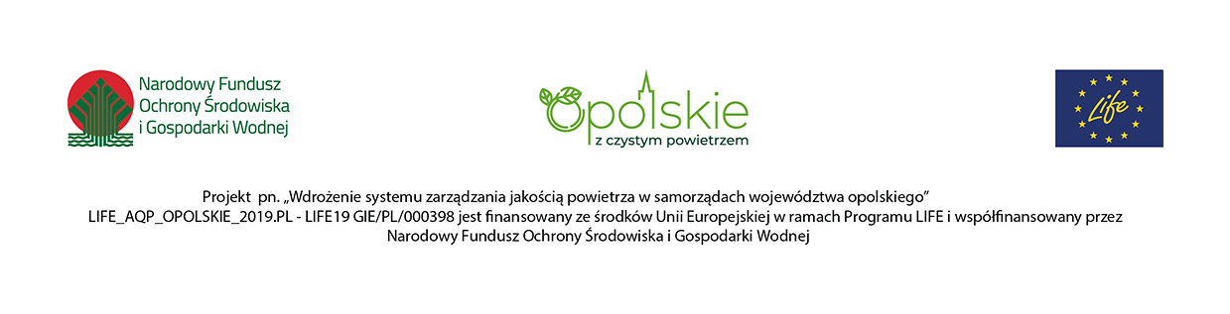
Zamawiający: Województwo Opolskie
- Urząd Marszałkowski
Województwa Opolskiego
ul. Piastowska 14, 45 – 082 Opole

Załącznik do SWZ nr DOA-ZP.272.43.2022

………………………………………………………………………………………………
pełna nazwa i adres Wykonawcy

………………………………………………………………….

imię i nazwisko Wykonawcy /Wykonawców

OŚWIADCZENIE WYKONAWCY O AKTUALNOŚCI INFORMACJI
zawartych w oświadczeniu, o którym mowa w art. 125 ust. 1 ustawy z dnia 11 września 2019r. Prawo zamówień publicznych (Dz. U. z 2022 r. poz. 1710, t.j. ze zm.), dalej „ustawa Pzp”
Przystępując do postępowania o udzielenie zamówienia publicznego pn.:
URZĄDZENIA INFRASTRUKTURY SERWEROWEJ - DEDYKOWANY SERWER DO OBSŁUGI
PLATFORMY IT W RAMACH REALIZACJI PROJEKTU LIFE_AQP_Opolskie_2019.PL – LIFE19 GIE/PL/000398)

Oznaczenie sprawy: DOA-ZP.272.43.2022 - potwierdzam aktualność informacji zawartych w oświadczeniu, o którym mowa w art. 125 ust. 1 ustawy w zakresie podstaw wykluczenia z postępowania wskazanych przez zamawiającego (JEDZ), o których mowa w:

a) art. 108 ust. 1 pkt 3 PZP,
b) art. 108 ust. 1 pkt 4 PZP, dotyczących orzeczenia zakazu ubiegania się o zamówienie publiczne tytułem środka zapobiegawczego,
c) art. 108 ust. 1 pkt 5 PZP, dotyczących zawarcia z innymi wykonawcami porozumienia mającego na celu zakłócenie konkurencji,
d) art. 108 ust. 1 pkt 6 PZP.
Na podstawie §3 Rozporządzenia Ministra Rozwoju, Pracy i Technologii z dnia 23 grudnia 2020 r. w sprawie podmiotowych środków dowodowych oraz innych dokumentów lub oświadczeń , jakich może żądać zamawiający od wykonawcy (Dz. U. z 2020 r., poz. 2415) wydanego w oparciu o art. 128 ust. 6 ustawy z dnia 11 września 2019 r. Prawo zamówień publicznych (Dz. U. z 2022 r., poz. 1710, t.j. ze zm.).

Oświadczam, że wszystkie informacje podane w powyższych oświadczeniach są aktualne
i zgodne z prawdą oraz zostały przedstawione z pełną świadomością konsekwencji wprowadzenia zamawiającego w błąd przy przedstawianiu informacji.

niniejszy dokument jest opatrywany kwalifikowanym podpisem elektronicznym osoby/osób uprawnionej/ych do składania oświadczeń woli w imieniu Wykonawcy zgodnie z formą reprezentacji określoną w dokumencie rejestrowym lub innym dokumencie

